***Marcas y Modelos de Botas más Populares en las Cinco Grandes Ligas Europeas.***

*Mayo – 2023*

*José Luis Bolaños H.*

Marcas y Modelos de Botas más Populares en las Cinco Grandes Ligas Europeas.

INDICE

Contenido

1. Objetivo del Proyecto Personal 1

2. Resumen Ejecutivo 1

3. Introducción 3

4. Objetivos del Proyecto 3

5. Alcance del Proyecto 4

6. Metodología 4

7. Descripción de Datos 5

8. Procesamiento de Datos y Análisis de Datos 6

9. Visualización de Datos 7

10. Conclusiones y Recomendaciones 8

1. Objetivo del Proyecto Personal: El objetivo de este proyecto personal es aplicar los conocimientos adquiridos en herramientas orientadas al análisis de datos, como MySQL, Excel y Power BI, para responder a la pregunta: '¿Cuáles son las marcas y modelos de botas de fútbol más populares entre los jugadores de las principales ligas del mundo?'. Esta pregunta ha sido planteada por el equipo de marketing y ventas, con el fin de tomar decisiones estratégicas para una próxima campaña publicitaria. A través del análisis de datos utilizando las herramientas mencionadas, buscaremos identificar las marcas y modelos de botas de fútbol preferidos por los jugadores de renombre, lo que nos permitirá desarrollar una estrategia publicitaria efectiva y enfocada en el público objetivo.
2. Resumen Ejecutivo: El presente proyecto tiene como objetivo responder a la pregunta clave: "¿Cuáles son las marcas y modelos de botas de fútbol más populares entre los jugadores de las principales ligas del mundo?". Para lograrlo, hemos llevado a cabo un minucioso proceso de análisis de datos, con el propósito de obtener información relevante que respalde la toma de decisiones estratégicas para una próxima campaña de marketing altamente efectiva.

Utilizando herramientas especializadas como MySQL, Excel y Power BI, hemos recolectado y analizado una amplia gama de datos relacionados con las preferencias de los jugadores de fútbol de renombre. Estos datos nos han permitido identificar las marcas y modelos de botas de fútbol más populares en las principales ligas a nivel mundial.

El análisis realizado reveló que, en las cinco grandes ligas europeas, de 2417 botas usadas el 97.89% del total corresponden a las marcas líderes: Nike (40.88%), Adidas (40.42%) y Puma (16.59%). El restante 2.11% se distribuye entre diez marcas más pequeñas. Estos hallazgos destacan la fuerte presencia y dominio de las tres grandes marcas en el mercado de botas de fútbol en Europa.

la distribución total entre las tres grandes marcas de botas de fútbol, Nike representa el 41.76% del mercado, seguido de cerca por Adidas con el 41.29%, mientras que Puma tiene una participación del 16.95%.

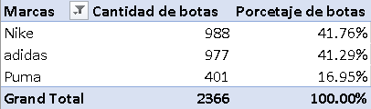

La relación entre los jugadores "embajadores de las marcas" y la cantidad de botas utilizadas por marca asociada a su nombre, se identificó un grupo de ocho jugadores que representan el 95.66% de los registros. Estos jugadores se destacan por su fuerte conexión con las marcas de botas y por ser influyentes en la elección de los productos por parte de los futbolistas.

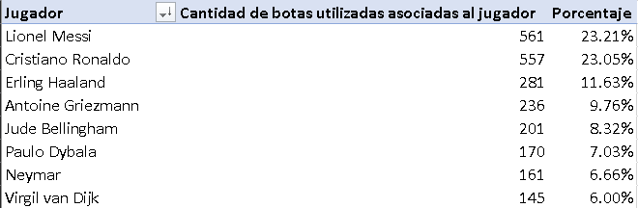

El análisis reveló que aproximadamente el 50% de los modelos de botas más utilizados se concentran en seis modelos específicos. Además, el 75.18% de la distribución de modelos se encuentra entre trece modelos en total. Estos resultados destacan la relevancia de un grupo selecto de modelos de botas en el mercado, lo que brinda oportunidades para enfocar estrategias de marketing y desarrollo de productos en estos modelos populares. Comprender la preferencia de los jugadores de fútbol por estos modelos clave es fundamental para maximizar el impacto y el éxito de las campañas publicitarias y las decisiones relacionadas con la oferta de productos en el mercado de botas de fútbol.

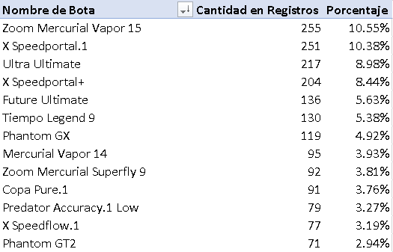

Basándonos en los resultados de nuestro análisis, estamos preparados para ofrecer recomendaciones precisas y fundamentadas para la planificación de una campaña de marketing dirigida a este segmento objetivo. Nuestro enfoque se basa en aprovechar la información recopilada para crear mensajes publicitarios que resuenen con los jugadores y promuevan la preferencia hacia las marcas y modelos específicos identificados en nuestro estudio.

Este resumen ejecutivo refleja el esfuerzo y el rigor aplicados en el análisis de datos realizado, y proporciona una base sólida para la toma de decisiones estratégicas en la próxima campaña de marketing.

Recomendaría al usuario ejecutivo que explore el dashboard interactivo del proyecto para obtener información más detallada y completa sobre los resultados. El dashboard proporciona una visualización interactiva de los datos recopilados y analizados, lo que permite explorar diferentes métricas y segmentaciones de manera intuitiva.

Al utilizar el dashboard, el usuario podrá obtener una visión más profunda de los hallazgos clave, identificar tendencias, comparar resultados entre marcas y modelos de botas, así como acceder a datos específicos de los jugadores embajadores y su influencia en las preferencias de las botas de fútbol.

Además, el dashboard puede ser una herramienta valiosa para realizar análisis ad hoc, realizar filtros personalizados y descubrir Insights que podrían ayudar a guiar decisiones estratégicas relacionadas con campañas publicitarias, asociaciones de marca y desarrollo de productos.

Le recomendaría al usuario ejecutivo que aproveche esta oportunidad para explorar el dashboard interactivo, familiarizarse con sus funciones y aprovechar al máximo la información detallada y visualmente atractiva que proporciona.

1. Introducción: El proyecto que llevamos a cabo se enfoca en el análisis de datos relacionados con las preferencias de los jugadores de fútbol en cuanto a las marcas y modelos de botas de fútbol. Nuestro objetivo principal es obtener información precisa y relevante para respaldar la toma de decisiones estratégicas en el ámbito del marketing y las ventas.

A través de un riguroso proceso de recopilación y análisis de datos utilizando herramientas especializadas como MySQL, Excel y Power BI, hemos explorado y examinado una amplia gama de datos relacionados con las botas de fútbol utilizadas en las principales ligas europeas. Nuestro enfoque se ha centrado en comprender la distribución de las marcas y modelos de botas más populares, así como la influencia de los jugadores embajadores en estas preferencias.

Al obtener una visión profunda de las tendencias y patrones clave en el mercado de botas de fútbol, nuestro proyecto busca proporcionar una base sólida para la planificación de estrategias de marketing efectivas. A través de la visualización interactiva de los resultados a través de un dashboard personalizado, podemos explorar y presentar los datos de manera clara y comprensible para facilitar la toma de decisiones informadas.

Nuestro proyecto representa una valiosa oportunidad para aprovechar los conocimientos y herramientas de análisis de datos aprendidos, al tiempo que brinda una perspectiva única sobre las preferencias de los jugadores de fútbol y las oportunidades de mercado en el sector de las botas de fútbol.

1. Objetivos del Proyecto: Analizar las preferencias de los jugadores de fútbol: El objetivo principal del proyecto es comprender en profundidad las preferencias de los jugadores de fútbol en cuanto a las marcas y modelos de botas de fútbol. Esto implica recopilar datos relevantes y realizar un análisis exhaustivo para identificar las marcas y modelos más utilizados y populares en las principales ligas del mundo.

Identificar los modelos de botas más destacados: Además de analizar las preferencias generales de los jugadores, el proyecto busca identificar los modelos de botas de fútbol más destacados y demandados. Esto implica examinar la distribución de los modelos específicos y determinar aquellos que tienen una presencia significativa en el mercado.

Evaluar la influencia de los jugadores embajadores: Otra meta importante es evaluar la influencia de los jugadores embajadores de las marcas en las preferencias de los futbolistas. Esto implica analizar la relación entre los jugadores destacados y las marcas de botas que utilizan, y determinar qué impacto tienen en las elecciones de los demás jugadores.

Proporcionar información estratégica para campañas de marketing: Los resultados obtenidos en el proyecto servirán como base para la toma de decisiones estratégicas en campañas de marketing. Se espera que los datos y análisis generados ayuden a desarrollar estrategias publicitarias efectivas, dirigidas específicamente a los modelos y marcas de botas más populares entre los jugadores de fútbol.

Crear un dashboard interactivo: Como objetivo adicional, el proyecto busca desarrollar un dashboard interactivo que permita visualizar los datos de manera clara y comprensible. Esto facilitará la exploración de los resultados, el análisis en profundidad y la presentación de información clave de manera efectiva para apoyar la toma de decisiones informadas.

1. Alcance del Proyecto: El proyecto se enfoca en analizar las preferencias de los jugadores de fútbol en relación con las marcas y modelos de botas utilizadas en las cinco grandes ligas europeas. Se utilizan herramientas como MySQL, Excel y Power BI para gestionar, procesar y visualizar los datos. Los datos recopilados incluyen información sobre las marcas y modelos de botas de fútbol utilizadas por los jugadores. Sin embargo, es importante tener en cuenta que el proyecto se limita a las preferencias de los jugadores de fútbol y no abarca otros aspectos relacionados. Los resultados y conclusiones del proyecto se basan en los datos disponibles y pueden estar sujetos a limitaciones en la calidad y disponibilidad de los datos, así como posibles sesgos en la muestra de jugadores analizados.
2. Metodología: Localización de datos: Los datos para el proyecto se encontrarán en una base de datos utilizando el motor MySQL. Se identificarán las fuentes de datos relevantes y se realizará la extracción de datos mediante consultas SQL para obtener la información necesaria para el análisis.

Limpieza de datos: Una vez extraídos los datos, se llevará a cabo un proceso de limpieza y transformación de la información. Esto implica eliminar duplicados, corregir errores, estandarizar formatos y asegurar la calidad de los datos para su posterior análisis.

Análisis con Excel: Utilizando Excel, se realizará un análisis entre los datos que más nos interesan para el proyecto, con de propósito no solo explorar la relación éntrelos datos sino también encontrar Insights no tenidos en cuenta, y se destacara la información más relevante para la visualización.

Visualización en Power BI: Los resultados del análisis se visualizarán de manera interactiva utilizando Power BI. Se crearán paneles y visualizaciones personalizadas que permitirán a los usuarios explorar y comprender los datos de forma intuitiva. Esto facilitará la identificación de Insights y patrones relevantes.

Comunicación de resultados: Por último, se comunicarán los resultados a las partes interesadas. Se preparará un informe o presentación que resuma los hallazgos clave, las conclusiones y las recomendaciones derivadas del análisis. Se asegurará que la información se presente de manera clara y comprensible para facilitar la toma de decisiones informadas.

Con esta metodología, se busca asegurar un proceso estructurado y eficiente para la obtención, limpieza, análisis y visualización de los datos, así como una comunicación efectiva de los resultados a las partes interesadas del proyecto.

1. Descripción de Datos: Los datos utilizados en este proyecto fueron extraídos de la página <footballbootsdb.com> y compartidos por el usuario Muhammed Zidan (kaggle.com/muhammedzidan) en la página [kaggle.com](https://www.kaggle.com) en formato CSV. Estos datos contienen información variada, incluyendo detalles sobre jugadores, ligas, nacionalidades y valores de mercado. Sin embargo, el enfoque principal se centra en la información relacionada con las botas de fútbol.

El archivo CSV proporciona datos detallados sobre las botas, como la marca, el modelo, el jugador asociado, el material y otros atributos relevantes. Es importante tener en cuenta que el archivo fue modificado intencionalmente a modo de ejercicio, lo que implica que puede contener errores y requiere una limpieza y corrección de datos en diferentes partes del mismo.

Después de llevar a cabo el proceso de limpieza de datos, se dividió la información en dos tablas: "jugadores" y "botas". Estas tablas fueron cargadas en una base de datos MySQL para su posterior análisis. Para responder a las preguntas planteadas por Muhammed, se utilizó el lenguaje SQL para realizar consultas a la base de datos. Finalmente, se creó una consulta específica para obtener los datos requeridos para el proyecto.

Esta forma práctica de trabajar nos permitió organizar los datos de manera más eficiente y facilitar la respuesta a las preguntas planteadas por Muhammed. Además, el uso de SQL nos brindó la flexibilidad necesaria para obtener la información relevante de manera precisa y oportuna.

1. Procesamiento de Datos y Análisis de Datos: La etapa de procesamiento de datos involucró varias acciones para garantizar la calidad y coherencia de la información. Se realizaron las siguientes tareas:

Limpieza y estandarización: Se aplicaron técnicas de limpieza para eliminar datos irrelevantes o incorrectos. Se estandarizaron formatos de datos, para asegurar la consistencia en todo el conjunto de datos.

Eliminación de duplicados: Se identificaron y eliminaron registros duplicados, evitando la redundancia y mejorando la integridad de los datos.

Eliminación de información inconsistente: Se detectaron y corrigieron discrepancias en los datos, como valores incorrectos o inconsistentes en ciertas columnas.

Eliminación de filas completas con datos nulos: Aquellas filas que contenían valores nulos en todas sus columnas fueron eliminadas para mantener la coherencia del conjunto de datos.

Estandarización de la columna "RecordID": Se creó una columna adicional para estandarizar el formato de la columna "RecordID", asegurando que cumpliera con las especificaciones requeridas.

Conversión de valores en "PlayerMarketValue": La columna "PlayerMarketValue" fue convertida a valores numéricos para facilitar futuros cálculos y análisis.

Remplazo de valores diacríticos incompatibles con el formato UTF-8: Se utilizó una macro generada por inteligencia artificial para identificar y reemplazar valores diacríticos incompatibles con el formato UTF-8, garantizando la consistencia en los caracteres y facilitando la manipulación de los datos.

Estas acciones de procesamiento de datos contribuyeron a mejorar la calidad, coherencia y utilidad de la información, preparándola adecuadamente para el análisis y la toma de decisiones en el proyecto.

La etapa de análisis de datos involucró varias acciones para obtener Insights y comprender mejor la información. Se llevaron a cabo las siguientes tareas:

Análisis de segmentación: Se realizó un análisis de segmentación para agrupar los datos en categorías relevantes. Esto permitió identificar patrones y tendencias específicas en cada segmento.

Exploración de columnas de interés: Se examinaron las columnas de interés en detalle para comprender su contenido y significado.

Distribución de datos: Se estudió la distribución de los valores en las columnas relevantes para comprender la dispersión y la concentración de los datos. Se utilizaron herramientas estadísticas y gráficas para visualizar las distribuciones.

Visualización de datos: Se utilizaron diferentes tipos de gráficas y visualizaciones para presentar los Insights descubiertos. Estas visualizaciones incluyeron gráficos de barras, gráficos circulares, gráficos de líneas y otros tipos de gráficos adecuados para resaltar los patrones y tendencias identificados.

Estas acciones de análisis de datos permitieron obtener una comprensión más profunda de la información, identificar relaciones clave, explorar la distribución de los datos y generar visualizaciones efectivas. Esto ayudó a extraer Insights valiosos y respaldar la toma de decisiones informadas en el proyecto.

1. Visualización de Datos: Utilizando Power BI, se crearon cuatro visualizaciones que cumplieron satisfactoriamente los objetivos del proyecto. Estas visualizaciones incluyeron:

Distribución de las botas por las marcas dominantes: Se presentó una visualización que mostraba la proporción de botas utilizadas por las marcas dominantes, como Nike, Adidas y Puma. Esto permitió comprender claramente la participación de mercado de cada marca.

Embajadores de las marcas: Se creó una visualización que identificaba a los jugadores que eran considerados "embajadores" de las marcas, basándose en la cantidad de botas utilizadas por marca y asociadas a su nombre. Esta visualización permitió conocer los jugadores más destacados en términos de preferencia de marca.

Usuarios de botas por las cinco grandes ligas: Se presentó una visualización que mostraba la distribución de usuarios de botas en las principales ligas de fútbol. Esto permitió identificar las ligas con mayor cantidad de usuarios y evaluar las preferencias de botas en cada una.

Modelos de botas por marca y número de usuarios: Se creó una visualización que presentaba los modelos de botas utilizados por marca y la cantidad de usuarios asociados a cada modelo. Esto permitió identificar los modelos más populares dentro de cada marca.

El dashboard creado es completamente interactivo, lo que significa que los usuarios pueden aplicar filtros tanto por liga como por marca de botas, y todas las visualizaciones se actualizarán automáticamente en respuesta a estos filtros. Esto permite un análisis más detallado y la exploración de características específicas de interés.

Con la utilización de Power BI y estas visualizaciones interactivas, se facilita el análisis de datos, la identificación de patrones relevantes y la toma de decisiones fundamentadas basadas en la información visualizada.

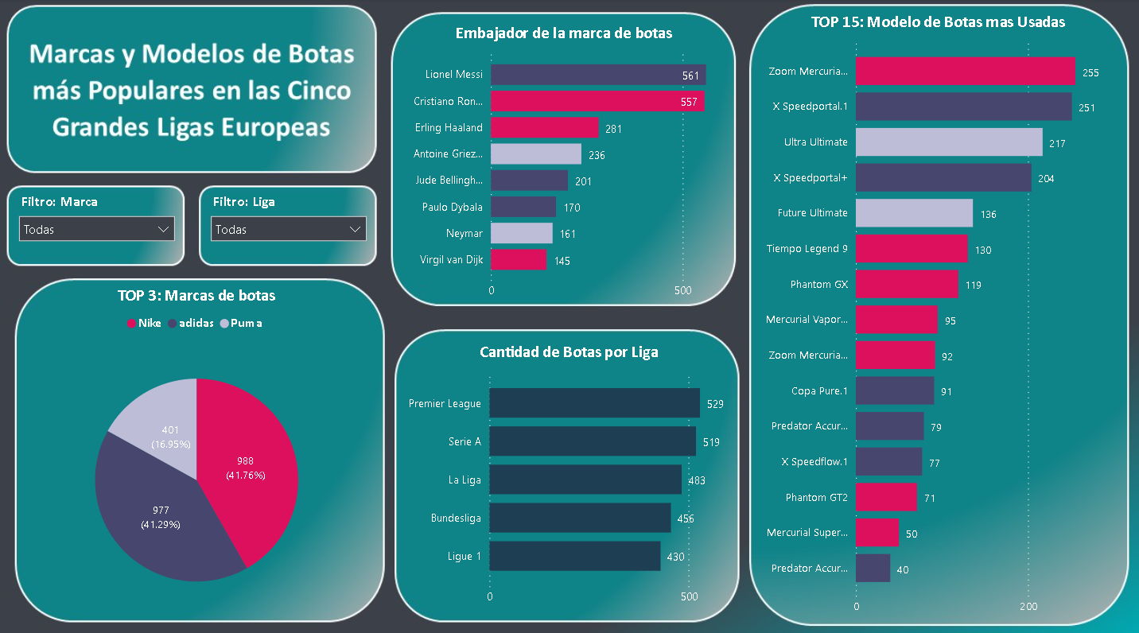

1. Conclusiones y Recomendaciones: La toma de decisiones basada en los datos recopilados permite obtener conclusiones claras y formular recomendaciones específicas en base al proyecto.

Conclusiones:

Las marcas dominantes en el mercado de botas de fútbol son Nike, Adidas y Puma, representando cerca del 97.89% del total de botas utilizadas en las cinco grandes ligas europeas.

Entre estas marcas, Nike y Adidas tienen una participación casi equitativa, con un 41.76% y un 41.29% respectivamente, mientras que Puma representa el 16.95% restante.

Se identificaron ocho jugadores destacados que son considerados "embajadores de las marcas" debido a la cantidad de botas utilizadas asociadas a su nombre. Estos jugadores abarcan aproximadamente el 95.66% de los registros.

Cerca del 50% de los modelos de botas más utilizadas se distribuyen entre seis modelos, y el 75.18% se concentra en trece modelos específicos.

Recomendaciones:

Enfocar los esfuerzos de marketing y publicidad en las marcas Nike, Adidas y Puma, ya que son las marcas dominantes en el mercado de botas de fútbol.

Establecer alianzas estratégicas con los jugadores identificados como "embajadores de las marcas" para fortalecer la imagen de las marcas y aumentar su visibilidad.

Dirigir los esfuerzos de promoción y publicidad hacia los modelos de botas más populares, ya que representan una gran parte del mercado y tienen una mayor demanda por parte de los jugadores.

Realizar un seguimiento continuo de las tendencias y preferencias en el mercado de botas de fútbol, a través de la recopilación y análisis regular de datos actualizados. Esto permitirá adaptar las estrategias de marketing y tomar decisiones informadas en función de los cambios en el mercado.

Estas conclusiones y recomendaciones proporcionan una visión general de los resultados del proyecto y ofrecen sugerencias concretas para orientar las acciones futuras en el ámbito del marketing y la promoción de botas de fútbol. Es importante adaptar estas recomendaciones a las necesidades y objetivos específicos de la organización o empresa involucrada en el proyecto.